BỘ CÂU HỎI THI
Môn học: Mạng Viễn thông
Người biên soạn: Trần Xuân Nam
Đơn vị: Bộ môn Thông tin Khoa Vô tuyến Diện tử
Nhóm 1: Mạng và cấu trúc mạng (1 điểm)
Câu 1
Câu hỏi: Dựa trên nguyên tắc truyền dữ liệu trong mạng, trình bày ưu, nhược điểm của các mạng chuyển mạch bản tin, chuyển mạch gói và chuyển mạch tế bào (ATM)? | 1
Đáp án: | 1đ
Nêu được nguyên tắc truyền dữ liệu  - Chuyển mạch bản tin: truyền một bản tin một lần  - Ưu điểm: đơn giản  - Nhược điểm: trễ xử lý tại các nút mạng lớn dẫn đến trễ truyền dẫn lớn. Chịu ảnh hưởng lớn của biến động trễ (delay jitter)  - Chuyển mạch gói: chia bản tin thành các gói nhỏ, độ dài không cố định.  - Ưu điểm: giảm được trễ xử lý và lượng thông tin truyền lại  - Nhược điểm: Chịu ảnh hưởng của biến động trễ (delay jitter) do kích thước gói tin không cố định  - Chuyển mạch tế bào: chia bản tin thành các tế bào có kích thước cố định bằng 53bytes  - Ưu điểm: giảm được trễ xử lý và lượng thông tin truyền lại, giảm ảnh hưởng lớn của biến động trễ (delay jitter)  - Nhược điểm: hiệu suất truyền thấp, 48/58% do header có kích thước lớn so với kích thước cell | 0,5  0,5

Câu 2
Câu hỏi: Dựa trên lý thuyết đã học, giải thích tại sao giao thức CSMA/CD lại chỉ thích hợp cho sử dụng trong mạng cục bộ LAN? | 1 đ
Đáp án: | 1đ
Giao thức CSMA nói chung dựa trên nguyên tắc giảm thiểu khoảng thời gian lãng phí xuống bằng thời gian lan truyền t_{prop} .  Yêu cầu để đạt được hiệu suất lớn thì thời gian truyền khung dữ liệu  X> t_{prop}. Để đạt được yêu cầu này thì bán kính mạng cần nhỏ sao, và vì vậy mạng giao thức CSMA/CD chỉ thích hợp cho mạng cục bộ LAN | 0,5đ  0,5đ

Câu 3
Câu hỏi: Giao thức CSMA có thể sử dụng trong mạng WLAN? Tại sao? Trong mạng WLAN theo chuẩn IEEE. 802.11 các trạm sử dụng cơ chế nào để nhận biết đường truyền bận hay rỗi? | 1đ
Đáp án: | 1đ
Giao thức CSMA thực hiện việc phát hiện đường truyền bận/rỗi trên cơ sở cảm nhận sự tồn tại sóng mang trong môi trường.  Mạng WLAN là mạng vô tuyến có vị trí các trạm thay đổi, nên việc sử dụng giao thức CSMA không chính xác do các nguyên nhân sau:  - Hiện tượng nút ẩn  - Hiện tượng pha-đinh và nhiễu  Trong mạng IEEE802.11 sử dụng kết hợp hai phương pháp  - Cảm nhận sóng mang vật lý (CSMA)  - Cảm nhận sóng mang logic thông qua NAV | 0,5  0,5

Câu 4
Câu hỏi: Nêu điều kiện không nghẽn mạch Clos? Cho N=2048, so sánh số điểm nối nhỏ nhất khi sử dụng switch 3 tầng thiết kế theo điều kiện Clos với trường hợp sử dụng crossbar switch? | 1 đ
Đáp án: | 1đ
Điều kiện không nghẽn mạch Clos | 0,5
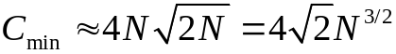Số điểm nối nhỏ nhất khi tổng đài 3 tầng được thiết kế theo điều kiện Clos là | 0,25
Thay số tính được C = 524.288, nhỏ hơn rất nhiều so với crossbar switch có số điểm nối bằng N² | 0,25

Câu 5
Câu hỏi: Nêu nguyên tắc truyền dẫn ASDL qua dường dây thuê bao điện thoại? Nêu sự khác biệt giữa truyền dẫn sử dụng dial-up modem và ADLS? | 1 đ
Đáp án: | 1đ
Truyền dẫn ADSL sử dụng phần băng thông từ 26KHz trở lên, trong khi điện thoại (POTS) sử dụng phần băng thông đến 4KHz nên không gây ảnh hưởng lẫn nhau  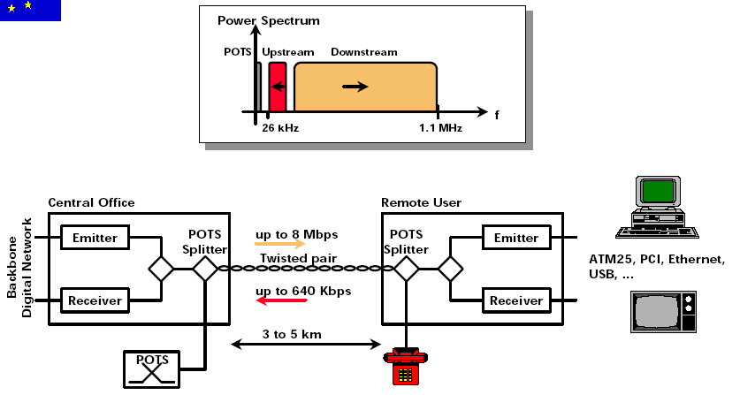 | 0,5
Dial-up modem sử dụng cùng băng thông 0,3-3,4KHz của điện thoại nên sẽ gây nhiễu lẫn nhau nếu sử dụng đồng thời. | 0,5đ

Câu 6
Câu hỏi: Vẽ sơ đồ cấu trúc phân lớp của hệ báo hiệu số 7 tương ứng với mô hình OSI. Nêu chức năng hoạt động của từng lớp? | 1 đ
Đáp án: | 1đ
Sơ đồ phân lớp của hệ báo hiệu số 7 được biểu diễn ở Hình sau  Application layer  Transport layer  Network layer  Data link layer  Physical layer  Presentation layer  Session layer  SCCP  MTP level 3  MTP level 2  MTP level 1  ISUP  TCAP  TUP | 0,5
- Có cấu trúc phân lớp theo “part”  - MTP1: hỗ trợ các tốc độ: E1, T1, V.35/DS0 (64kbps), DS-0A(56kbps)  - MTP2: đảm bảo truyền packets tin cậy  - MTP3: phân phối message giữa các signaling points, routing and congestion control  - ISUP: thực hiện thiết lập, quản lý, ngắt cuộc gọi  - Một số nước sử dụng TUP thay cho ISUP  - MTP cho phép đánh địa chỉ các signaling point  - SCCP cho phép đánh địa chỉ các ứng dụng tại các signaling point qua dịch vụ connectionless or connection-oriented  - TCAP xác định các bản tin và giao thức giữa các ứng dụng sử̉ dụng SS7 networks như 1-800, calling card,…  - TUP thay thế ISUP ở một số nước | 0,5

Câu 7
Câu hỏi: Nêu nhiệm vụ và yêu cầu của các giao thức đa truy nhập? Phân loại các giao thức đa truy nhập? | 1 đ
Đáp án: | 1đ
Nhiệm vụ của giao thức đa truy nhập là cho phép các người sử dụng chia sẻ môi trường chung một cách hiệu quả nhất.  Yêu cầu: giao thức đơn giản, nhưng phải có hiệu suất cao | 0,5
Phân loại  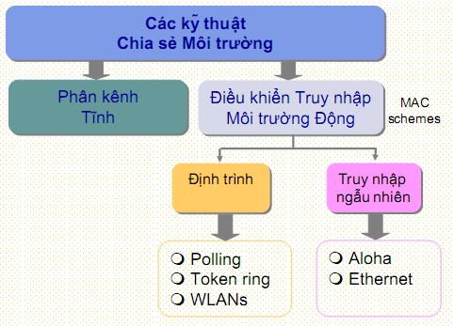 | 0,5

Câu 8
Câu hỏi: Trình bày mô hình tham chiếu B-ISDN? Nêu chức năng của các mặt phẳng (plane)? | 1 đ
Đáp án: | 1đ
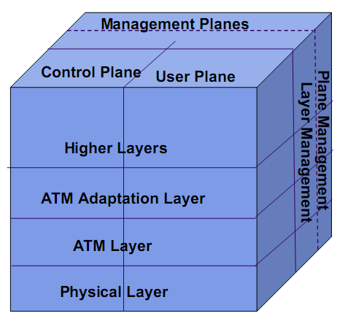 | 0,5đ
User Plane: truyền tải user information; flow control; error recovery  Control Plane: thiết lập, quản lý, và ngắt kết nối  Layer Management Plane: quản lý các thực thể lớp & OAM  Plane Management: quản lý tất cả các planes | 0,5

Câu 9
Câu hỏi: Trình bày sơ đồ cấu trúc phân lớp của ATM và nhiệm vụ của các lớp? | 1đ
Đáp án: | 1đ
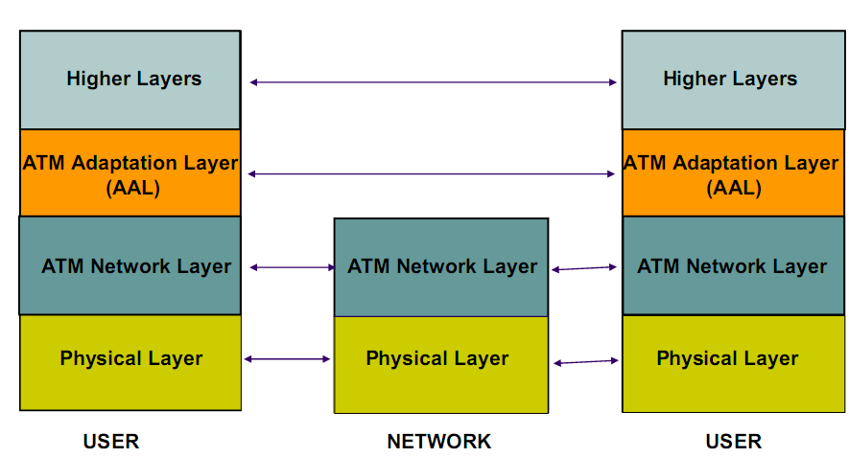 | 0,5
ATM Adaptation Layer  - Giao diện chuẩn tới các lớp cao hơn  - Thực hiện các chức năng phối hợp  - Làm việc E2E giữa các hệ thống đầu cuối  - Phân đoạn thành cells và tái ráp  ATM Layer  - Truyền tải Cells  - Tạo/Tách Cell-Header  - Dịch (translation) VPI/VCI  - Cell multiplexing/demultiplexing  - Điều khiển luồng và tắc nghẽn  Physical Layer  - Chuyển đổi Cell stream / bit stream  - Truyền dẫn số | 0,5
Câu 10
Câu hỏi: Trình bày và vẽ minh họa cấu trúc VP và VC trong sợi quang? Cho biết số kết nối ảo có thể định nghĩa được trong một đường sợi quang? | 1đ
Đáp án: | 1đ
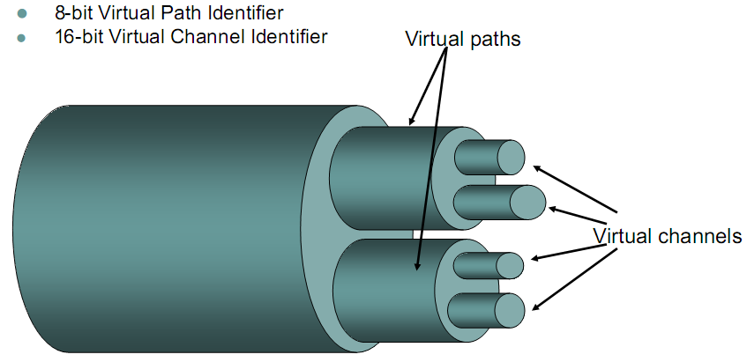 | 0,5đ
- Virtual Channel Connections: virtual circuit  - Virtual Path Connections: tập hợp của một số kết nối ảo (VPC) | 0,25
Do số VP được định nghĩa là 2⁸ và số VC có thể định nghĩa là 2¹⁶ nên tổng số kết nối ảo có thể định nghĩa là 2^{8}2¹⁶ | 0,25

Câu 10
Câu hỏi: Trình bày và vẽ minh họa cấu trúc VP và VC trong sợi quang? Cho biết số kết nối ảo có thể định nghĩa được trong một đường sợi quang? | 1 đ
Đáp án: | 1đ
 | 0,5đ
- Virtual Channel Connections: virtual circuit  - Virtual Path Connections: tập hợp của một số kết nối ảo (VPC) | 0,25
Do số VP được định nghĩa là 2⁸ và số VC có thể định nghĩa là 2¹⁶ nên tổng số kết nối ảo có thể định nghĩa là 2^{8}2¹⁶ | 0,25

Câu 10
Câu hỏi: Trình bày khái niệm và ý nghĩa của hợp đồng lưu lượng trong ATM? | 1 đ
Đáp án: | 1đ
- Trong quá trình thiết lập kết nối, người dùng và mạng thỏa thuận hai tập tham số cho mỗi kết nối  - Traffic descriptor: người dùng xác định lưu lượng mong muốn mạng chuyển giúp  - QoS requirements: người dùng xác định loại phẩm chất mạng yêu cầu bởi các cell | 0,5đ
- Traffic Contract  - Người dùng cần tuân theo traffic descriptor  - Mạng cần chuyển cell theo cam kết QoS | 0,5đ

